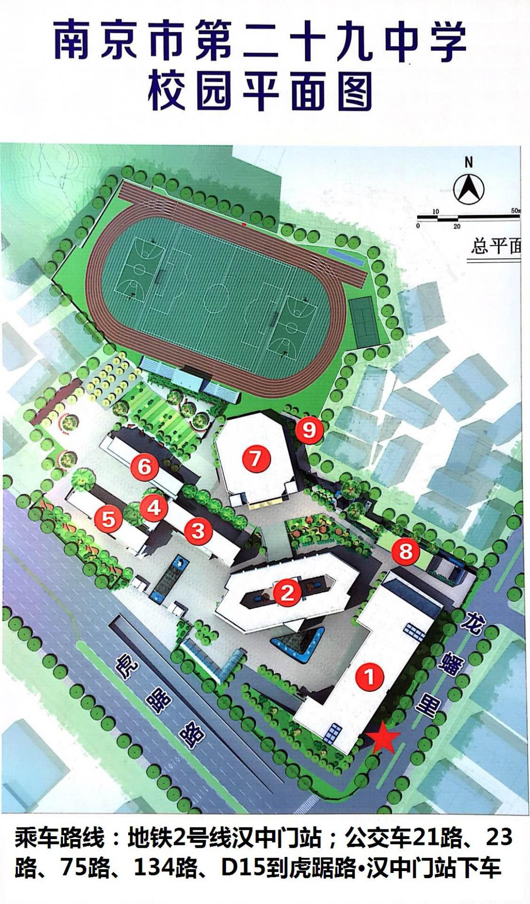附件3

考场所在楼

**南京市第二十九中学校园平面图**